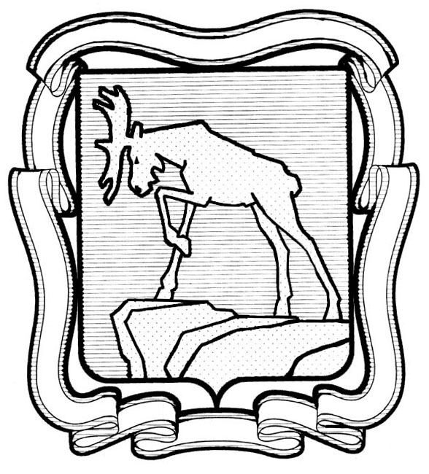

СОБРАНИЕ ДЕПУТАТОВ МИАССКОГО ГОРОДСКОГО ОКРУГА
ЧЕЛЯБИНСКАЯ ОБЛАСТЬ
ДЕСЯТАЯ СЕССИЯ СОБРАНИЯ ДЕПУТАТОВ МИАССКОГО
ГОРОДСКОГО ОКРУГА ПЯТОГО СОЗЫВА

РЕШЕНИЕ №18

от 29.04.2016 г.

О порядке сообщения лицами, замещающими муниципальные должности, о возникновении личной заинтересованности при исполнении должностных обязанностей, которая приводит или может привести к конфликту интересов

Рассмотрев предложение Председателя Собрания депутатов Миасского городского округа Е.А. Степовика о порядке сообщения лицами, замещающими муниципальные должности о возникновении личной заинтересованности при исполнении должностных обязанностей, которая приводит или может привести к конфликту интересов, учитывая рекомендации постоянной комиссии по вопросам законности правопорядка и местного самоуправления, в соответствии с Федеральным Законом от 06.10.2003 г. № 131-ФЗ «Об общих принципах организации местного самоуправления в Российской Федерации», Федеральным законом от 25.12.2008 г. №273-ФЗ «О противодействии коррупции», Законом Челябинской области от 29.01.2009 г. №353-ЗО «О противодействии коррупции в Челябинской области», руководствуясь Уставом Миасского городского округа, Собрание депутатов Миасского городского округа
РЕШАЕТ:
- Лица, замещающие (занимающие) муниципальные должности, за исключением Главы Миасского городского обязаны сообщать в порядке, установленном нормативными правовыми актами Российской Федерации о возникновении личной заинтересованности при исполнении должностных обязанностей, которая приводит или может привести к конфликту интересов, а также принимать меры по предотвращению или урегулированию конфликта интересов.
- Сообщение о возникновении личной заинтересованности при исполнении должностных обязанностей, которая приводит или может привести к конфликту интересов сдаются в приемную Собрания депутатов с отметкой в журнале входящей документации и направляются в Комиссию по контролю за достоверностью сведений о доходах, об имуществе и обязательствах имущественного характера, представляемых лицами, замещающими (занимающими) муниципальные должности, созданную в соответствии с Решением Собрания депутатов Миасского городского округа № 9 от 25.03.2016г. «Об утверждении Положения о Комиссии по контролю за достоверностью сведений о доходах, об имуществе и обязательствах имущественного характера, представляемых лицами, замещающими (занимающими) муниципальные должности»
- Настоящее решение опубликовать в установленном порядке.
- Контроль исполнения настоящего Решения возложить на комиссию по вопросам законности правопорядка и местного самоуправления.

Председатель Собрания депутатов Е.А. Степовик

Глава Миасского городского округа Г.А. Васьков

